实验9 网络程序设计（2）

一、实验目的

1.掌握面向非连接的UDP编程

2.掌握I/O多路利用的控制

3.掌握复杂网络程序的实现

二、实验内容
任务一：书上P380 例9-3（服务器端接收客户端发送的字符串。客户端将打开liu文件。读取文件中的3个字符串，传送给服务器端，当传送给服务器端的字符串为“stop”时，终止数据传送并断开连接。）
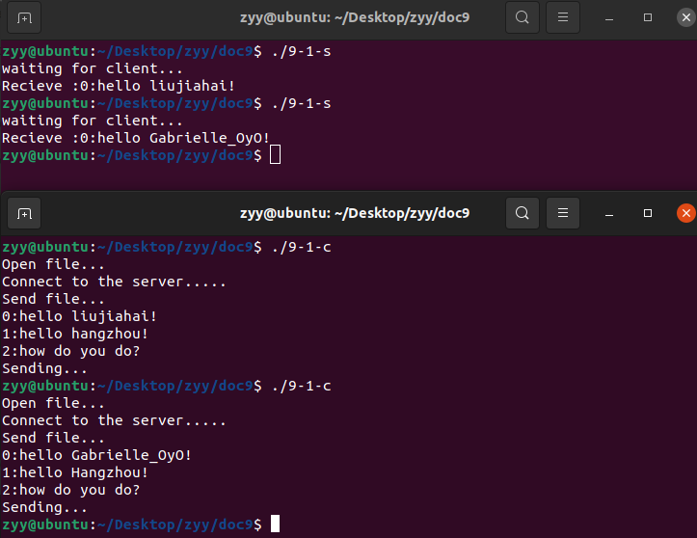
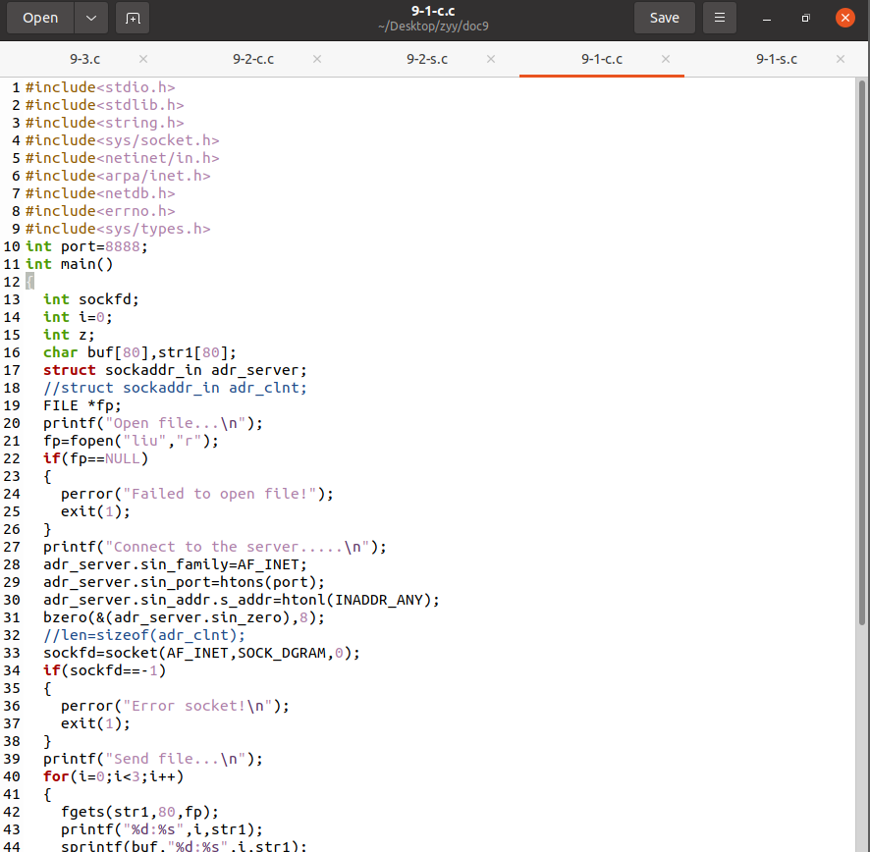
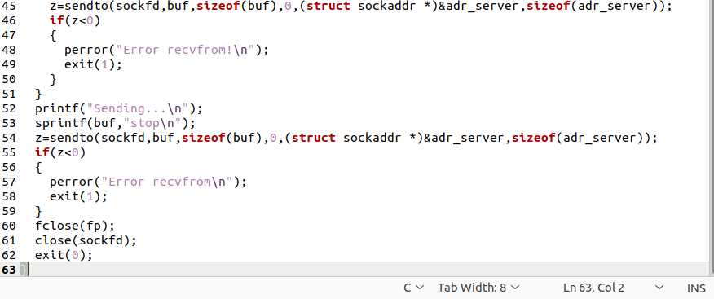
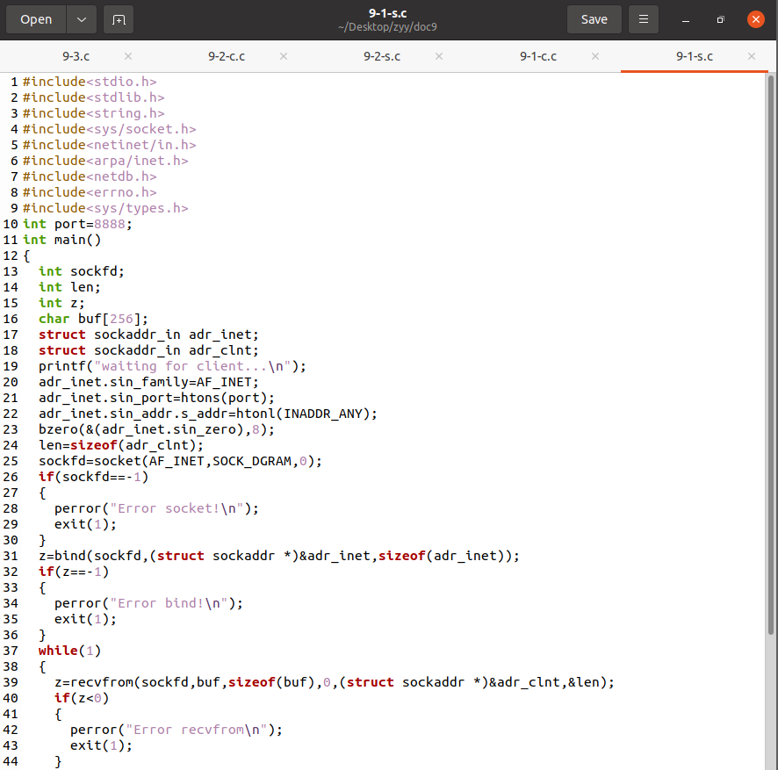
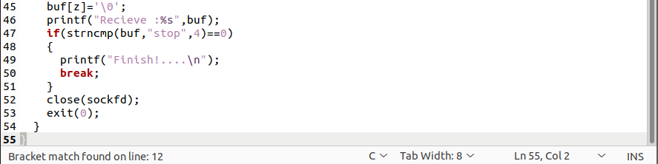
任务二：修改任务一程序，要求发送的字符串改为从键盘读取，传输到服务器，直至读取到"quit"结束发送。
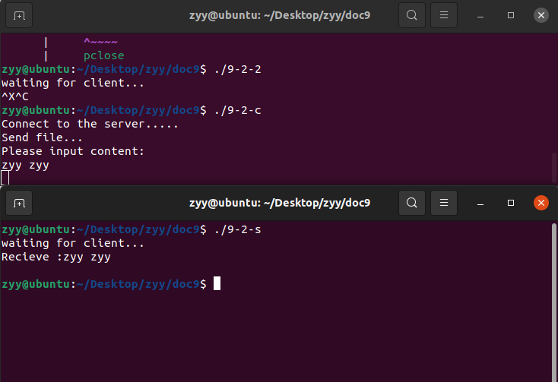
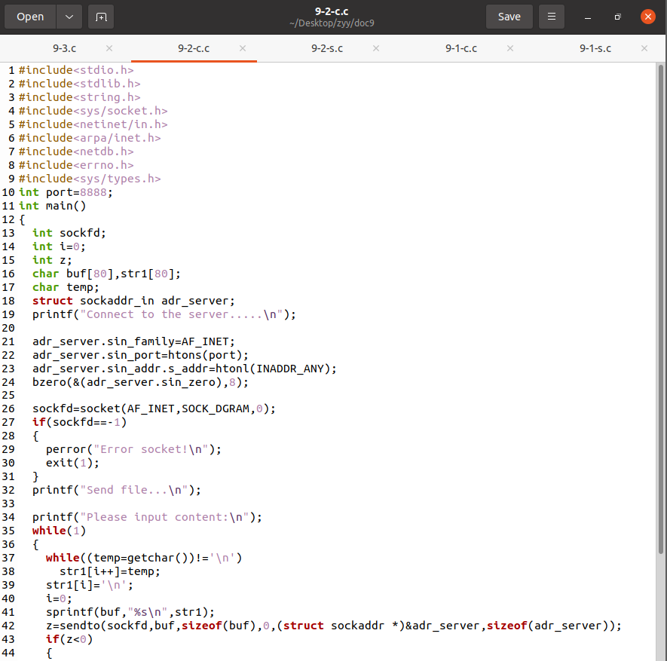
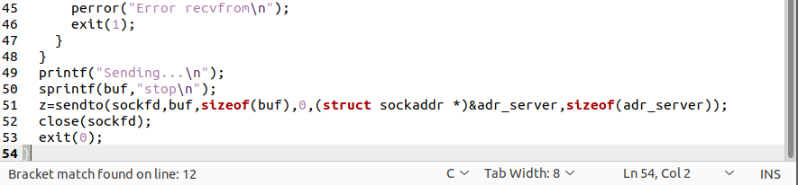
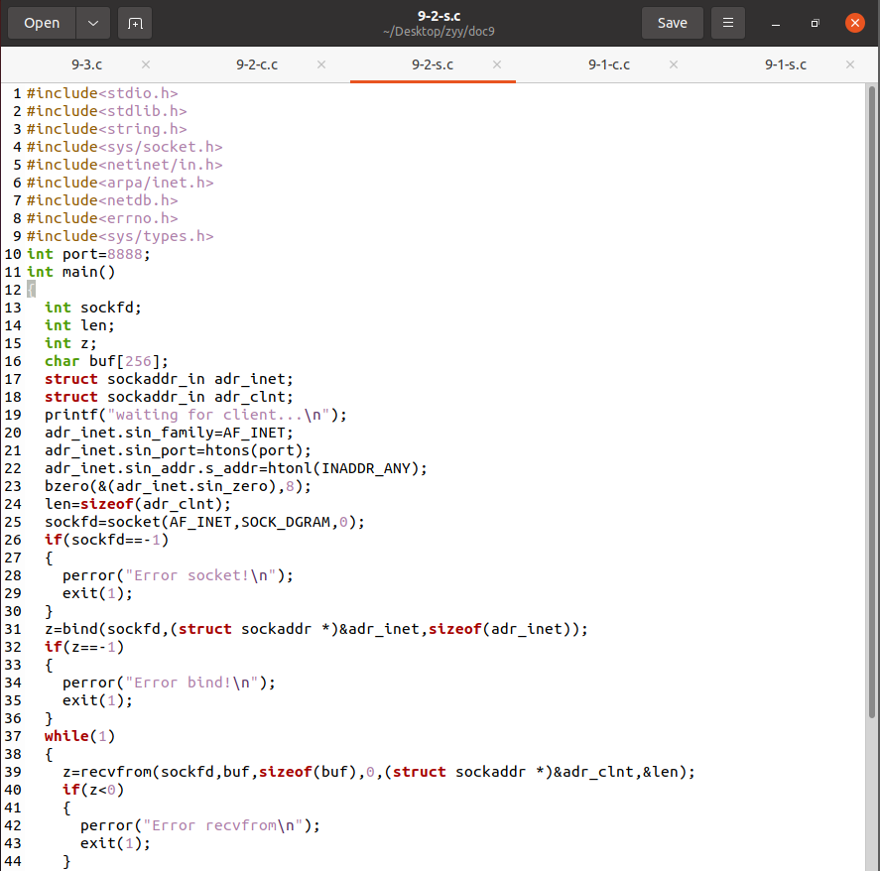
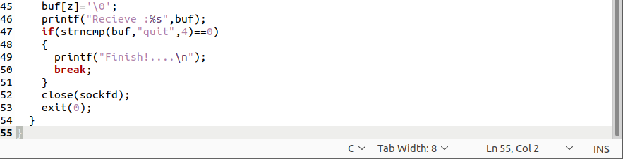

任务三：实践P265 任务5（可参考例9-3）(编写一个以客户机/服务器模式工作的程序，要求在客户机端读取系统文件/etc/passwd内容，传送到服务端，服务器端接收字符串，并在显示器显示出来。)
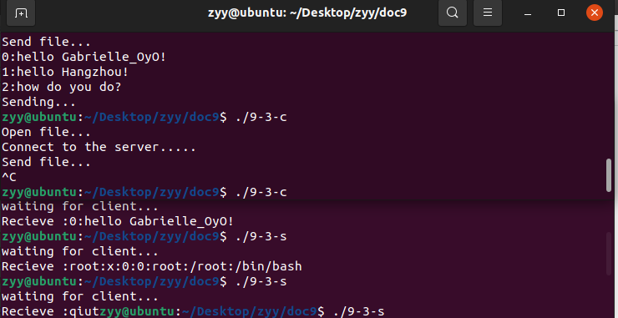
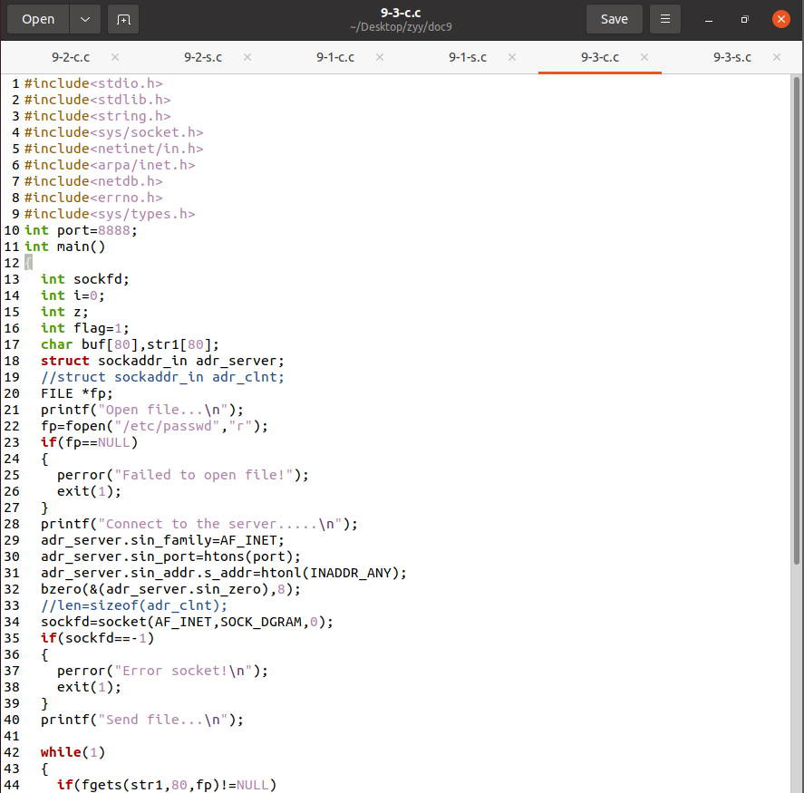
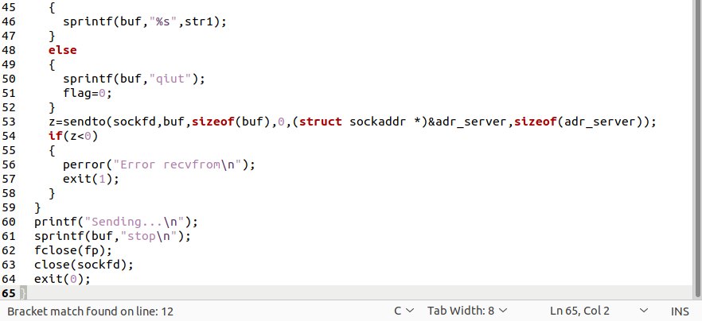
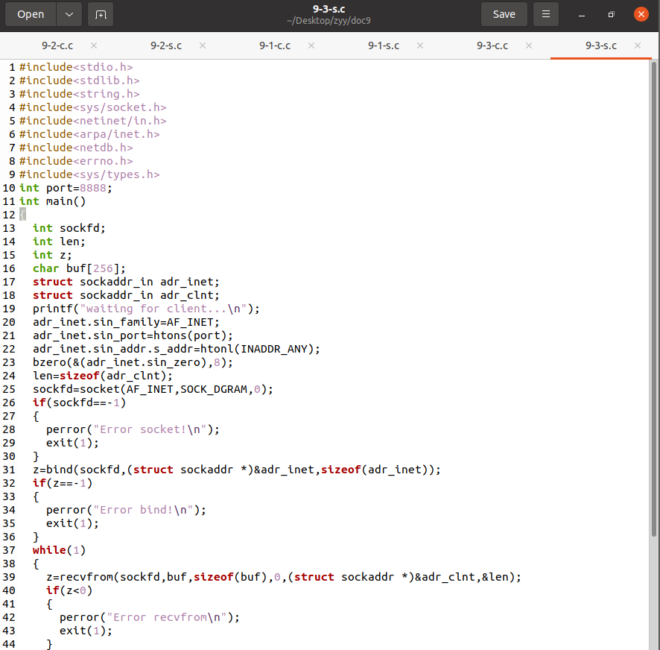
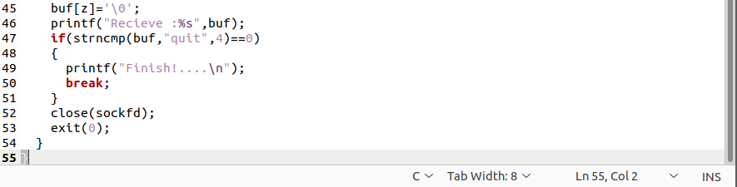
任务四：调试并运行书上P389 例9-5，理解select的使用方法。找出并说明程序中的一个BUG。（服务器程序与客户机程序都有这个BUG）。

任务五：调试并运行书上P396 思考与实验4中的程序。

